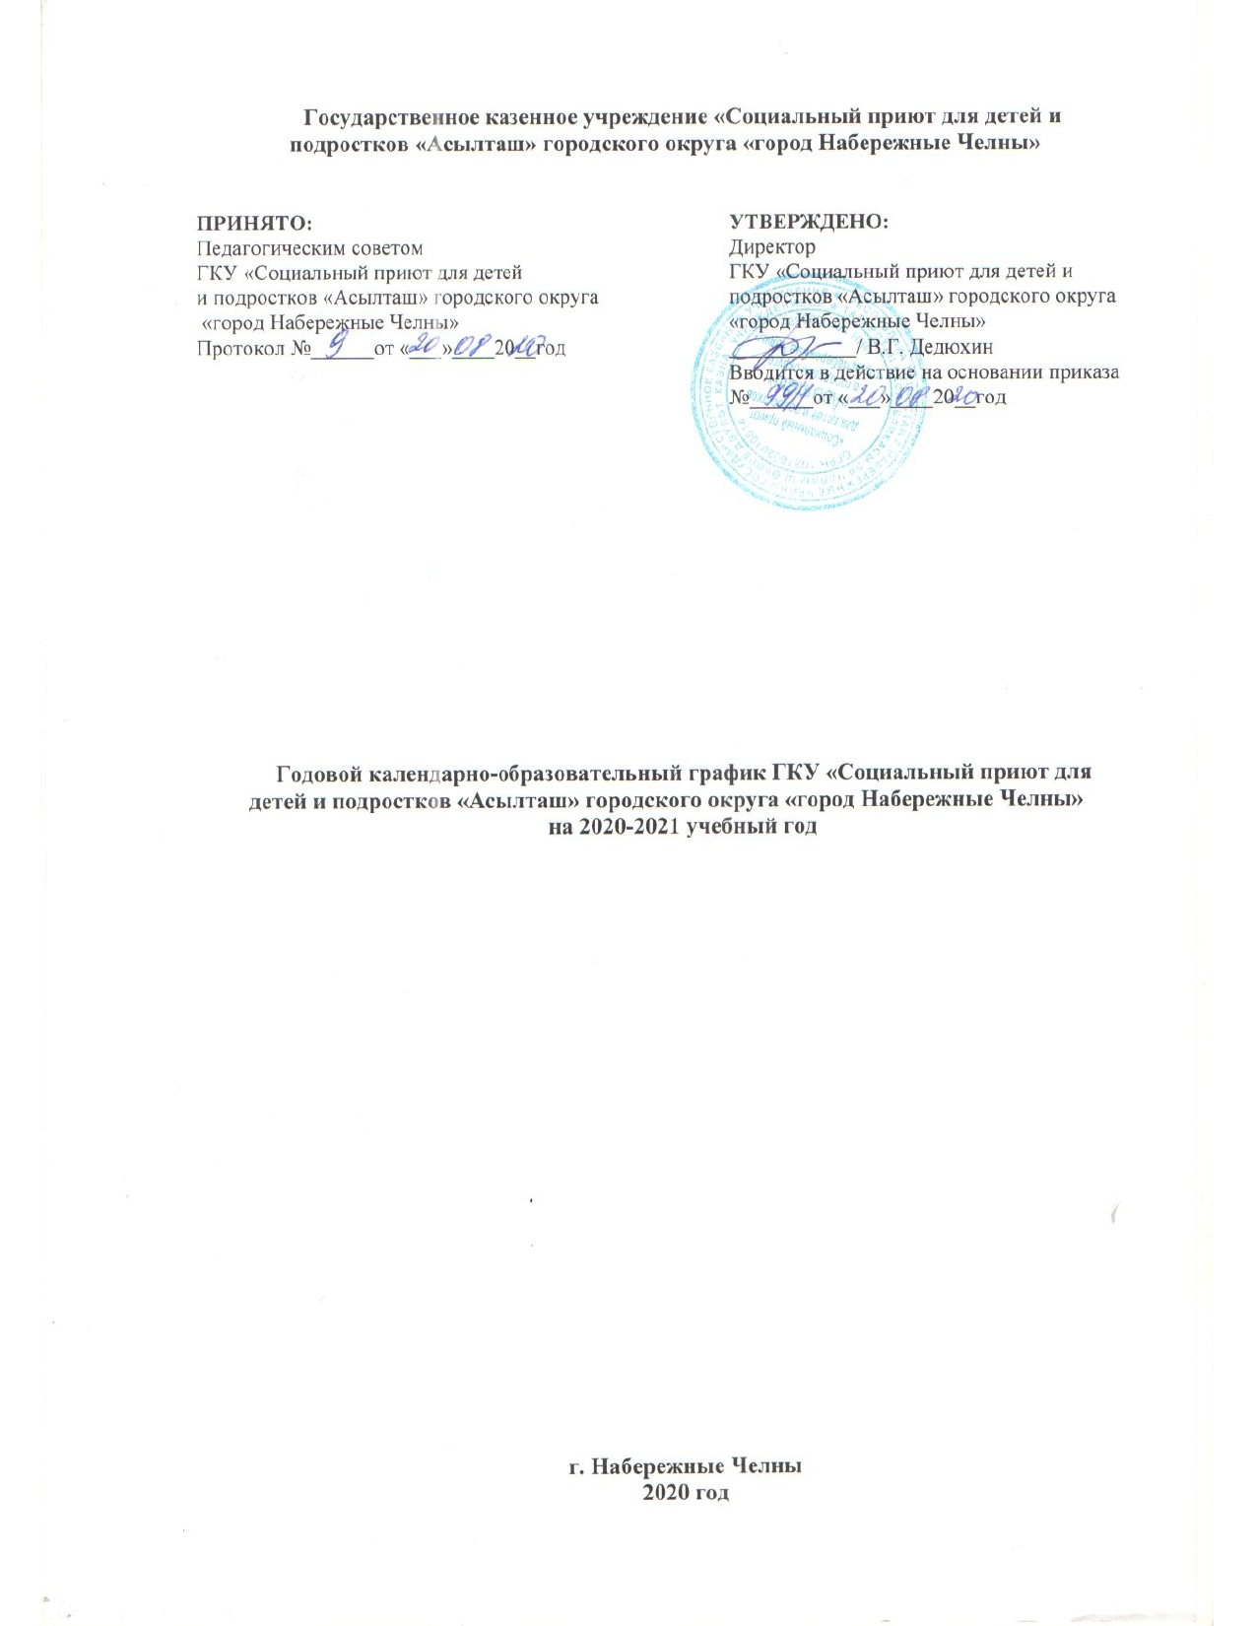

Годовой календарно-образовательный график
составлен в соответствии с нормативными документами:
1.Федеральным Законом №273-Ф3 «Об образовании в Российской Федерации»,
2.Приказом Министерства образования и науки РФ от 17.10.2013г. №1155 «Об утверждении федерального государственного стандарта дошкольного образования»;
3.Постановлением Главного государственного санитарного врача Российской Федерации от 15.05.2013г. № 26 «Об утверждении СанПиН 2.4.1.3049-13 «Санитарно- эпидемиологические требования к устройству, содержанию и организации режима работы в дошкольных образовательных организаций»;
4.Постановлением Главного государственного санитарного врача Российской Федерации от 30.06.2020 г. № 16 «Об утверждении СанПиН СП 3.1/2.4.3598-20 «Санитарно- эпидемиологические требования к устройству, содержанию и организации работы в образовательных организациях» в условиях распространения новой короновирусной инфекции (COVID-19)»;
5.Уставом ГКУ «Социальный приют для детей и подростков «Асылташ»в городском округе «город Набережные Челны»
В ГКУ «Социальный приют для детей и подростков «Асылташ»в городском округе «город Набережные Челны» функционируют 2 дошкольные разновозрастные группы.
Содержание | Возрастные группы
Содержание | Младшая группа  (3-4 лет) | Средняя группа  (4-5 лет) | Старшая группа  (5-6 лет) | Подготовит. к школе группа  (6-7 лет)
Начало  учебного года | 1 сентября | 1 сентября | 1 сентября | 1 сентября
Окончание  учебного года | 31 мая | 31 мая | 31 мая | 31 мая
Каникулярное время  (добавить, прописать в соответствии с СанПиН с какого по какое число) | В соответствии с СанПиН  (2.4.1.3049-13) от 15.05.13 Каникулярное время  с 01.01.2020- 10.01.2021г.  . | В соответствии с СанПиН (2.4.1.3049-13) от 15.05.13 Каникулярное время  с 01.01.2020- 10.01.2021г. | В соответствии с СанПиН (2.4.1.3049-13) от 15.05.13  Каникулярное время  с 01.01.2020- 10.01.2021г.  . | В соответствии с СанПиН (2.4.1.3049-13) от 15.05.13  Каникулярное время  с 01.01.2020- 10.01.2021г.
Продолжительность учебного года всего, в том числе: | 36 недель | 36 недель | 36 недель | 36 недель
I полугодие | 17 недель | 17 недель | 17 недель | 17 недель
II полугодие | 19 недель | 19 недель | 19 недель | 19 недель
Продолжительность учебной недели | 5 дней | 5 дней | 5 дней | 5 дней
Недельная образовательная нагрузка (занятий) | 10  2ч.30мин. | 10  3ч.20мин. | 13  4ч.35мин. | 14  6ч.30 мин.
Длительность одного занятия | 15 мин. | 20 мин. | 20-25 мин. | 30 мин.
Регламентирование образовательного процесса, половина дня | 1 половина дня | 1 половина дня | 1,2 половина дня | 1,2 половина дня
Летне-оздоровительный период | 01.06.21г.-31.08.21г. | 01.06.21г.-31.08.21г. | 01.06.21г.-31.08.21г. | 01.06.21г.-31.08.21г.
Праздничные дни | 1 сентября  4 ноября,  1,4-8 января,  23 февраля,  8 марта,  3, 10-11 мая | 1 сентября  4 ноября,  1,4-8 января,  23 февраля,  8 марта,  3, 10-11 мая | 1 сентября  4 ноября,  1,4-8 января,  23 февраля,  8 марта,  3, 10-11 мая | 1 сентября  4 ноября,  1,4-8 января,  23 февраля,  8 марта,  3, 10-11 мая

